Филиал МБДОУ –детского сада комбинированного вида «Надежда»
детский сад № 499

Детско-взрослый проект

Выполнила: Захарова Елена Владимировна
воспитатель, первая квалификационная категория

2013 г.

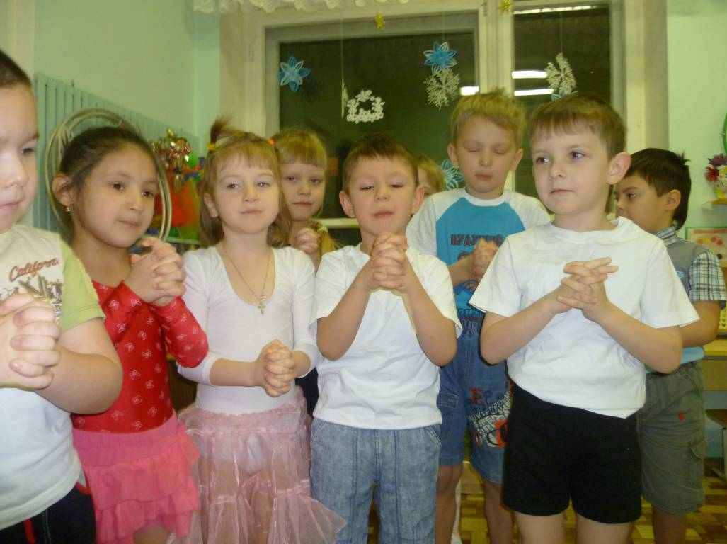

Дети
и родители подготовительной к школе группы
Тема:
Задачи:
Развивать поисковую деятельность, познавательную инициативу в микрогруппах.

Мотивировать родителей на активное участие в проекте.

Развивать навыки свободного общения с взрослыми и детьми.

Развивать интегративные качества: умение участвовать в беседе, высказывать свою точку зрения, делиться с педагогом, детьми разнообразными впечатлениями.

Развивать все компоненты устной речи.

Развивать умение сочинять оригинальные рассказы, рифмовать слова.

Интеграция образовательных областей:

«Коммуникация», «Социализация», «Чтение художественной литературы», «Познание», «Здоровье», «художественное творчество»

Проблемные вопросы:

* Что такое журнал о здоровье?

* Как вместе создать свой журнал?

- Как научиться составлять статьи для нашего журнала?

Вопросы
для исследования:

1. Что такое журнал?

2. Какие бывают журналы о здоровье?

3. Профессии: редактор, журналист, художник – иллюстратор.

4. Какие рубрики, темы для журнала можно выбрать?

5. Что такое интервью?
Системная паутинка

Беседа «Профессии: редактор, журналист, художник – иллюстратор» Игры – интервью.
Рассматривание журналов о здоровье, выбор рубрик, интересных тем, составление «слова редакторов»

«Мы – юные редакторы!»

Оформление фотоколлекции, игры с рифмой.
Составление игротеки в микрогруппах: кроссворд, игры, задания, сказка

Составление советов дошколёнку и будущему первокласснику об охране зрения

Представление – презентация семейных рецептов для профилактики и лечения простудных заболеваний

Этапы работы:
1 этап
Постановка проблемных вопросов для исследования в микрогруппах.
Привлечение всех желающих.
Рассматривание журналов о здоровье, сбор необходимой информации.

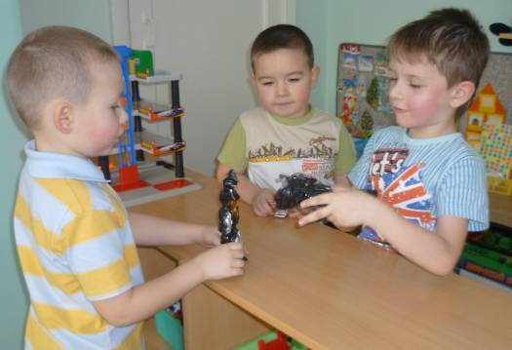

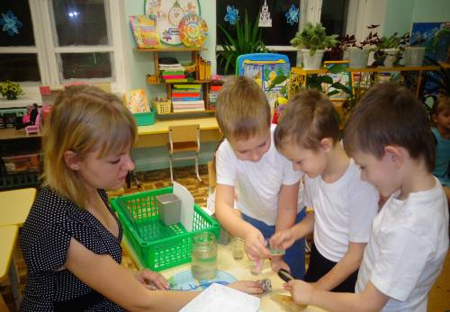

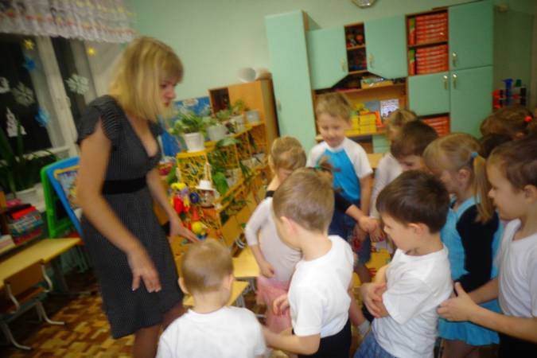

2 этап
Сбор информации о зрении, составление советов дошколятам и будущим первоклассникам.
Сбор информации о роли дыхания в организме человека, о профилактике вирусных заболеваний.
Представление – презентация семейных рецептов.
Знакомство с аромотерапией, сбор фитоколлекции.
Составление заданий для рубрики «игротека».
Выбор фотоколлекции, составление рассказов, рифмование слов.
Составление «слова редакторов».
Ведение диалога в форме интервью.
Выпуск и презентация журнала.

Деятельность педагога:

Организация работы в микрогруппах по поиску необходимой информации.
Направление и коррекция работы детей и родителей по проектной деятельности.
Деятельность родителей:

Представление – презентация семейных рецептов для профилактики и лечения простудных заболеваний.

Деятельность детей:
Работа с энциклопедиями, познавательной литературой.
Создание и иллюстрирование определённых страничек журнала в микрогруппах.
Составление кроссворда, игротеки, составление рассказов, сочинение стихов для фотоколлекции, выбор рисунков для творческой страницы.

Выводы:

1. Мы узнали, что журнал состоит из частей.
2. Мы узнали, что есть взрослые журналы о здоровье, и создали свой – для детей и их родителей!
3. Мы сами были журналистами, редакторами, художниками – иллюстраторами своего журнала!
4. Мы вместе выбрали рубрики и темы для своего журнала!
5. Мы работали в группах – советовались, договаривались, распределяли обязанности, высказывали своё мнение, подбирали фотографии.
6. Мы научились рифмовать слова, сочинять стихи.
7. Мы научились составлять «слово редакторов».
8. Мы научились представлять свои статьи другим «редакторам», исправлять, дополнять, доводить дело до конца.
9. Мы узнали много нового, интересного о процессе создания журнала, научились работать вместе, дружно!

По результатам проекта создан журнал
«Рецепт долголетия» (приложение 1

